Piątek, 16.04.2021 r.
Dzień dobry!
Wszystkich z uśmiechem witamy i do zabawy zapraszamy!

Dzisiaj utrwalimy sobie wiadomości o zawodach, może właśnie te zajęcia pomogą Wam podjąć decyzję „Kim zostać w przyszłości”?
- Zacznijcie od ćwiczeń z Lulisią i Lulitulisiami, a my poprosimy Rodziców o przygotowanie: małego kocyka, nici, łyżki, grzebienia, długopisu, książeczki, lakieru do paznokci oraz pędzla
https://www.youtube.com/watch?v=9iOLdoHhLpc
- „Zaczarowany kocyk”- zabawa sensoryczna.
Rodzic chowa wcześniej przygotowane przedmioty pod kocykiem. Dziecko rozpoznaje po dotyku kolejne przedmioty ukryte pod kocykiem, wyciąga je i określa, komu mogą się przydać – wymienia nazwy zawodów, których atrybutami są te przedmioty. Dzieci dzielą zawody na sylaby, głoski, wypowiadają się całym zdaniem.
- Masażyk relaksacyjny z rodzicem „Co robią różni ludzie?”
Dziecko wykonuje na plecach rodzica ruchy zgodnie z tekstem wierszyka i odwrotnie rodzic wykonuje ruchy na plecach dziecka.
Stolarz młotkiem stuka (stukanie jedną lub dwiema rękami zaciśniętymi w pięść)
Lekarz w plecy puka (delikatne pukanie palcami)
Kucharz w garnku miesza (koliste ruchy płaską dłonią lub pięścią)
Praczka pranie wiesza (delikatne szczypanie)
Rolnik grabi siano („grabienie” palcami obu rąk w góry na dół)
Muzyk gra co rano (naśladowanie ruchów pianisty)
I ja też pracuję (wskazywanie na siebie)
Obrazek maluję (dowolne kreślenie palcami)
- „Kto tego potrzebuje?”- ćwiczenie spostrzegawczości i logicznego myślenia.
Przyjrzyjcie się dokładnie obrazkom w poszczególnych rzędach i odpowiedzcie na pytania:
- Do kogo należą te przybory?
- W każdym rzędzie znalazł się przedmiot, który nie pasuje do pozostałych. Który?

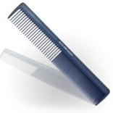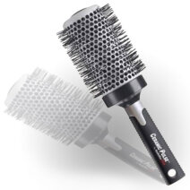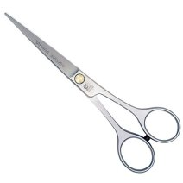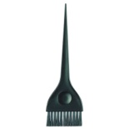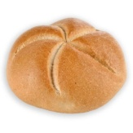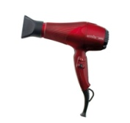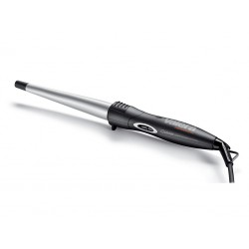

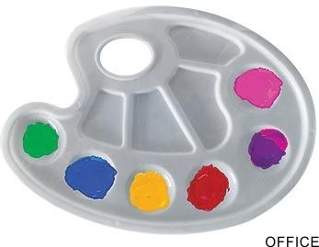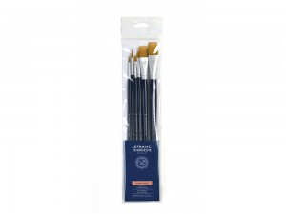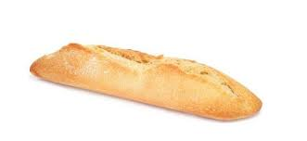

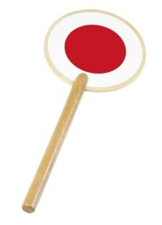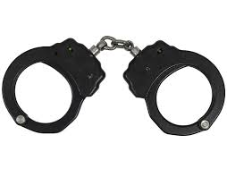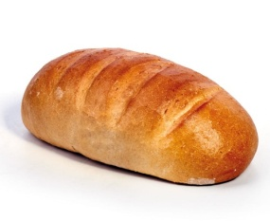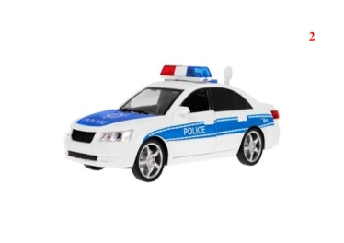

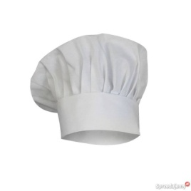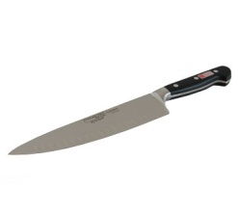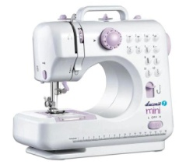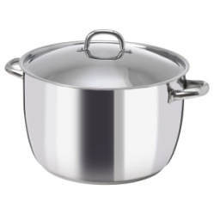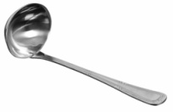

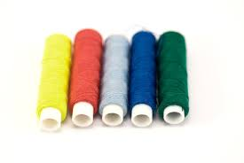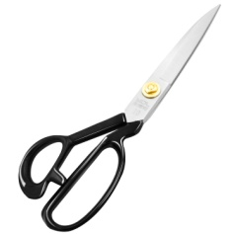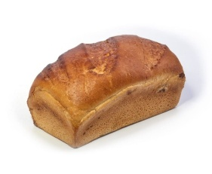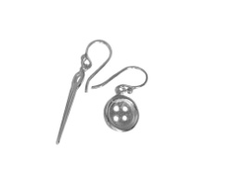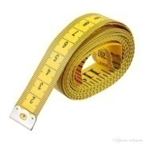
Brawo!
- "Fryzjer"- zabawa ruchowa wg metody Batii Strauss
W czasie zabawy wykorzystujemy krzesło. Dziecko siada na krześle i odgrywa rolę klienta salonu fryzjerskiego ,a rodzic jest fryzjerem , który w rytm muzyki wykonuje następujące czynności. Fryzjer_-_Batti_Strauss.mp3
-mycie-myje głowę,
-ręcznik-wyciera głowę,
-strzyżenie-przedstawia obcinanie włosów,
-czesanie-czesze włosy,
-suszenie-suszy włosy,
-lustro-pokazuje lustro,
-pożegnanie-podają sobie ręce. / zmiana ról

- Zabawa matematyczna „Murarz” - Ile pięter ma wieża?
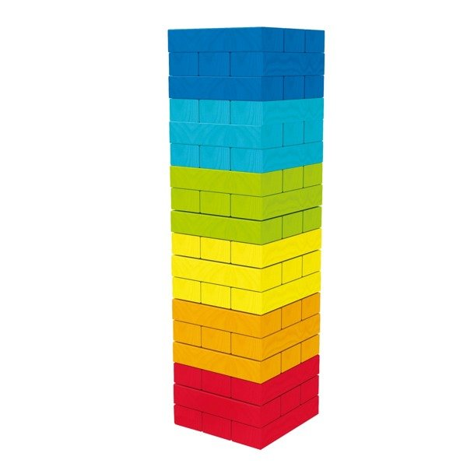Wieża z klocków (liczba pięter jest dostosowana do wiedzy i umiejętności dzieci, każde piętro może mieć inny kolor). Dziecko samodzielnie buduje wieżę z klocków i Rodzic buduje własną wieżę z klocków. Dziecko przelicza piętra w swojej wieży i Rodzica. Porównuje, w której z nich jest więcej, mniej, o ile. Posługuje się liczebnikami porządkowymi, odpowiadając na pytania Rodzica: Który z kolei jest czerwony klocek? (Dziecko odpowiada, że np. trzeci, ósmy, itp.), Który z kolei jest żółty klocek? Itp.
- "Kim będę, gdy dorosnę"- zabawa językowa wzbogacająca słownictwo czynne.
Mamy nadzieję, że znając tak wiele zawodów już wiecie, jaki zawód Wam się najbardziej podoba
Jeżeli jeszcze nie jesteście pewni to przypatrzcie się obrazkom, które zamieściłyśmy niżej. Może one pomogą Wam dokonać wyboru
Dziecko opowiada rodzicowi, jak wyobraża sobie, jak będzie wyglądać jego życie, gdy będzie dorosły. Najpierw dzieci opowiadają o swoich wyobrażeniach, następnie rodzic opowiada dziecku o czym marzył jak był dzieckiem i czy jego marzenie się spełniło.
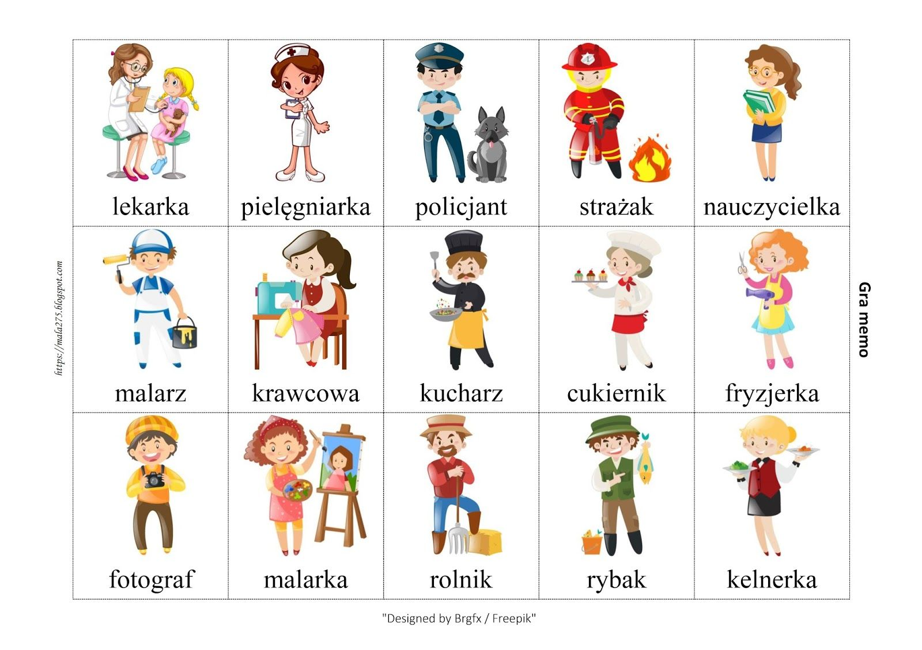

Obrazki można wydrukować 2x, pociąć i powstanie gra MEMORY
- "Kim będę gdy dorosnę?"- praca plastyczna- wykonanie rysunku dowolną metodą na podany temat.
Miłego tworzenia!
Propozycje zabaw na popołudnie:
- „Zawodowe zabawy buzi i języka” Edyta Kaczanowska
Pan kucharz pysznie gotuje,
na widok swych dań się oblizuje:
wolno, wolno, szybko, szybciej –
oblizywanie się w wolnym i szybkim tempie
z boku na bok język idzie.
przesuwanie języka wewnątrz jamy ustnej
z jednego do drugiego policzka
A dentysta zęby leczy – z próchnicą walczy,
więc język robi się jak mieczyk.
maksymalne wysunięcie usztywnionego języka
Teraz język zęby liczy,
dotykanie językiem kolejnych zębów
wymiatanie resztek ćwiczy.
przesuwanie językiem od górnych zębów
ku podniebieniu miękkiemu
„wymiatanie” przestrzeni za dolnymi zębami
Język jest jak wąż strażaka –
czy się uda sztuczka taka?
zwijanie języka w „rynienkę”
2. Zabawa paluszkowa „Pracujące palce”. Dzieci wykonują palcami czynności opisane i pokazywane przez Rodzica.:
- palce pianisty grają na pianinie;
- palce flecisty grają na flecie;
- palce kasjera obsługują kasę;
- palce kucharza ugniatają ciasto;
- palce fryzjera obcinają włosy nożyczkami;
- palce hydraulika zakręcają zawór wody;
- palce malarza malują drzwi pędzlem.
3. Rozwiązywanie zagadek.
Choć to nie rolnik, lecz rolę ma. Często w teatrze lub w filmie gra. (aktor)
Na stoliku mam nożyce. Gdy je sprytnie w ręce chwycę, gdy przy pracy się uwinę, wnet ostrzygę ci czuprynę. (fryzjer)
Możecie w niejednej gazecie podziwiać ujęcia na jego pięknych zdjęciach. (fotograf)
Kto zszywa materiał, aby z części małych zrobić sukienkę lub garnitur cały? (krawiec)
On w samolocie, szybciej niż orzeł, w powietrzu beczkę zrobić może. Przez ciemne chmury światło przenika. Każdy z was dobrze zna pana... (lotnika)
Przebył śmiało wszerz i wzdłuż oceany, wiele mórz. On na mostku służby miewa, no i szanty chętnie śpiewa. (marynarz)
4. Zabawa podsumowująca – „Prawda czy fałsz?”
(Potrzebne materiały: smutna minka, wesoła minka)
Dziecko siedzi na dywanie. Rodzic rozdaje minki i mówi zdanie dotyczące różnych zawodów. Dziecko podnosi do góry minkę wesołą, jeżeli zdanie jest prawdziwe lub minkę smutną, jeżeli zdanie jest fałszywe. Przykłady zdań:
- Strażak gasi pożary.
- Fryzjer sprzedaje w sklepie.
- Kucharz szyje ubrania.
- Stomatolog leczy ząbki.
- Policjant goni złodzieja.
- Kosmetyczka maluje paznokcie.
- Malarz lata balonem.
5. Ćwiczenia grafomotoryczne.
Na następnych stronach znajdziecie karty pracy do wyboru. Można wykonać wszystkie
Najlepsza wiadomość- w poniedziałek spotkamy się w przedszkolu! Hurrra!
Do zobaczenia
Opracowały: Beata Mazur i Iwona Parzonka
